Утвержден
постановлением администрации
Ипатовского муниципального района
Ставропольского края
от 30.12.2014 г. № 1168

Туристский паспорт

Ипатовского городского округа Ставропольского края

Содержание:
- Краткое описание, история Ипатовского городского округа Ставропольского края.
- Природные рекреационные ресурсы, в том числе особо охраняемые природные территории.
- Историко-культурный потенциал.
  - Информационная справка об архитектурных памятниках.
  - Информационная справка об археологических памятниках.
  - Информационная справка о природных памятниках.
  - Информационная справка об этнографических памятниках.
  - Информационная справка о памятниках истории, памятных местах.
  - Информационная справка об известных личностях Ипатовского городского округаСтавропольского края.
- Туристская инфраструктура.
  - Информационная справка о транспортном обеспечении.
  - Информационная справка о системе телекоммуникационной связи.
  - Информационная справка об объектах торговли бытового обслуживания, которые могут заинтересовать туристов.
  - Информационная справка об объектах общественного питания.
  - Информационная справка об объектах размещения.
  - Информационная справка об объектах досуга и развлечения.
  - Информационная справка об объектах здравоохранения.
  - Информационная справка о наличии банкоматов на территории Ипатовского городского округа Ставропольского края.
- Рекреационная сеть
  - Информационная справка об учреждениях туристского профиля.
  - Информационная справка о санаторно-курортных учреждениях.
  - Информационная справка об учреждениях детского отдыха.
  - Информационная справка о туристских маршрутах по территории Ипатовского городского округа Ставропольского края.
5.5. Информационная справка о ежегодных традиционных праздниках, фестивалях и иных мероприятиях, проводимых на территории Ипатовского городского округа Ставропольского края.
- Развивающиеся виды туризма на территории Ипатовского городского округа Ставропольского края.

1. Краткое описание, история
Ипатовского городского округа Ставропольского края

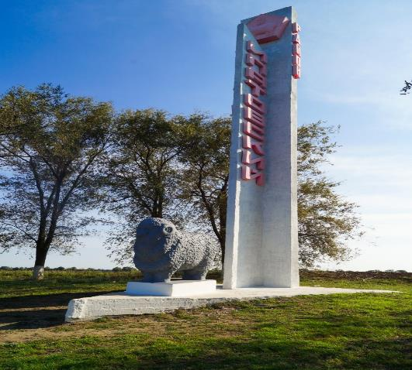

Ипатовский городской округ в составе Ставропольского края образован в 1924 году путем выделения его территории из состава Благодарненского и Медвеженского уездов. Это было новое территориальное деление. Его центром стало село Винодельное. В августе 1935 года Постановлением ВЦИК район и его центр были переименованы в село Ипатово Ипатовского района в честь активного участника гражданской войны 1918-1920 годов на Ставрополье – Ипатова Петра Максимовича.
Территория округа - 4036 кв. км, по площади район является одним из самых больших в Ставропольском крае.
Округ расположен на границе северо-восточных склонов Ставропольской возвышенности и юго-западной части Маныческой низменности. Он граничит с Апанасенковским, Туркменским, Петровским, Труновским, Красногвардейским районами Ставропольского края и Республикой Калмыкия. В 1998 году на территории округа открыли курганное захоронение «спящей красавицы», датируемое 4-3 веками до нашей эры, это свидетельствует о том, что уже в те далекие времена степную местность при реке Калаус освоили воинственные скифы, для которых Ставропольский край и Предкавказье служили плацдармом для нападения на Ассирию, Мидию, Египет. Официальный отсчет освоения земель района идет с середины XIX века.
2. Природные рекреационные ресурсы, в том числе особо
охраняемые природные территории.

По природно-сельскохозяйственному районированию земельного фонда территория Ипатовского городского округа относится к степной и лесостепной зоне Предкавказской степной и лесостепной провинции. Почвенный покров характеризуется пестротой и включает 125 почвенных разностей. В основном почвенный покров представлен чернозёмами южными и темно-каштановыми почвами. Чернозёмы южные преобладают в западной и юго-западной частях округа, в северо-восточной части района залегают тёмно- каштановые почвы, в восточной части выделены каштановые почвы. Встречаются засоленные разности этих почв и интразольные гидроморфные почвы: луговые, аллювиально-луговые и лугово-болотные, сформированные в основном по долинам рек и широким балкам с близким залеганием грунтовых вод.
На территории Ипатовского городского округа Ставропольского края расположено два объекта особо охраняемых природных территорий.

Государственный природный заказник «Бурукшунский»

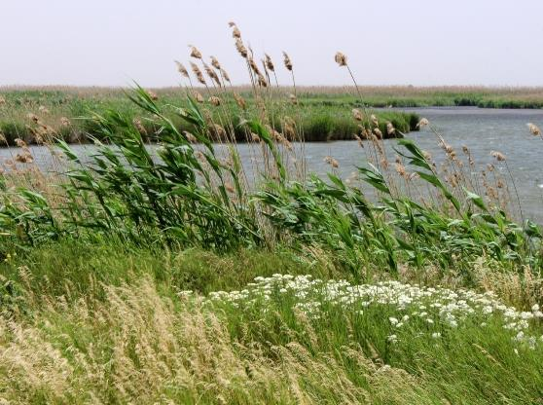

Бурукшунский заказник создан в октябре 1973 года с целью сохранения уникальной экосистемы и восстановления численности редких и ценных видов животных. В 1998 году Бурукшунский заказник приобретает статус ключевой орнитологической территории России международного значения. Государственный природный заказник краевого значения «Бурукшунский» образован постановлением Губернатора Ставропольского края от 10 ноября 1999 года.
Общая площадь территории Заказника - 36 квадратных километров, из которых 5 квадратных километров - площадь водных угодий. В пределах заказника, между урочищами Большой и Малый Бурукшун находятся знаменитые Бурукшунские лиманы – группа водоемов естественного происхождения, соединённых собой протоками. Вода здесь пресная и соленая, глубина колеблется от 20сантиметров до 1метра 80 сантиметров. Питаются лиманы дождевой и талой водой, а в засушливые периоды, когда восточный ветер несет из пустынь Средней Азии раскаленный воздух, уровень воды в водоемах значительно понижается. Пологие берега лиманов служат временным пристанищем для большого количества птиц во время миграции – здесь останавливаются аисты, гуси, кулики, а также «краснокнижные» - кудрявый пеликан, ходулечник и шилоклювка. В тростниковых степях вокруг лиманов водятся кабаны, енотовидные собаки, зайцы, суслики, тушканчики и другие мелкие грызуны. На целинных нераспаханных участках гнездятся стрепет и похожая на маленького страуса - дрофа.

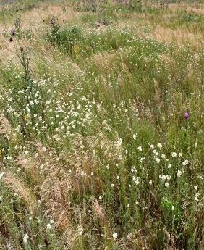
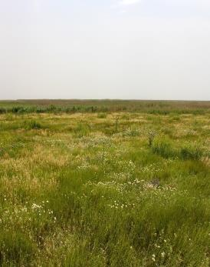

Государственный природный заказник «Лесная Дача»

Государственный природный заказник «Лесная Дача» находится в западной части Ипатовского городского округа. Заказник является биологическим и его площадь составляет 1380гектаров. Заказник образован в целях сохранения и воспроизводства редких и ценных видов животного и растительного мира. Животный мир – типичный для поверхностных водных объектов и степной зоны Ставропольского края. Это - млекопитающие: черная ондатра, енотовидная собака, лисица, заяц-русак, барсук, кабан, куница, косуля; птицы: кряква, серая утка, огарь, лебедь-шипун, чирок-свистунок, чирок-трескунок, цапля, кулики, серая куропатка.

серая утка
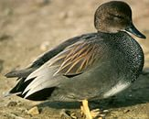

заяц русак

заяц русак
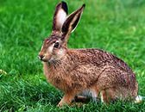

цапля
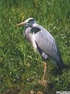

3. Историко-культурный потенциал.
3.1. Информационная справка об архитектурных памятниках.

На территории Ипатовского городского округа Ставропольского края находятся два архитектурных памятника, являющихся памятниками архитектуры краевого значения.
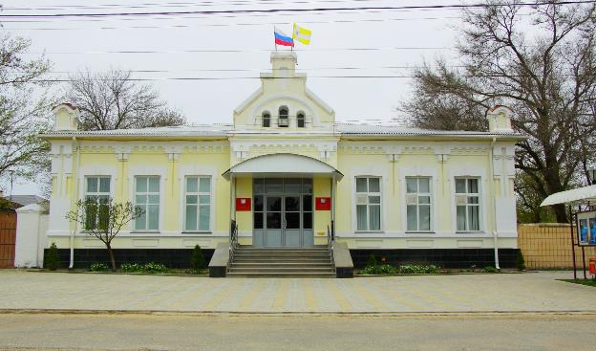
Здание администрации Ипатовского городского округа Ставропольского края построенное в 1907 году под Волостное правление.

Здание Банка России, построенное в 1911 году. До середины 30-годов XX столетия использовалось как постоялый двор.

3.2. Информационная справка об археологических памятниках.

Археологические памятники на территории Ипатовского муниципального района Ставропольского края отсутствуют.

3.2. Информационная справка об археологических памятниках.

Археологические памятники на территории Ипатовского городского округа Ставропольского края отсутствуют.

3.3. Информационная справка о природных памятниках.

Природные памятники на территории Ипатовского городского округа Ставропольского края отсутствуют.

3.4. Информационная справка об этнографических памятниках.

Этнографические памятники на территории Ипатовского городского округа Ставропольского края отсутствуют.

3.5. Информационная справка о памятниках истории, памятных местах.

Государственное бюджетное учреждение культуры Ставропольского края «Ипатовский районный краеведческий музей» расположен в г. Ипатово по ул. Ленинградской, д. 57. Знакомит с историей возникновения и развития района, знаменитыми людьми, флорой и фауной местности.
Музей располагает следующими коллекциями:
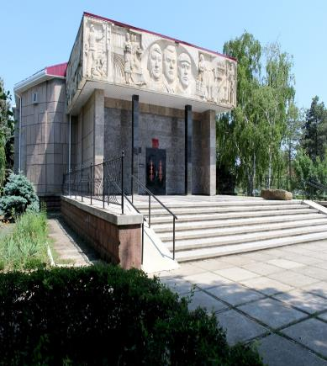
- коллекция «Живопись, произведения изобразительного искусства»;
- коллекция «Предметы из керамики, стекла и кости»;
- коллекция «Предметы из металла и камня»;
- коллекция «Предметы из дерева»;
- коллекция «Одежда и ткани»;
- коллекция «Предметы нумизматики»;
- коллекция «Этнография»;
- коллекция «Предметы науки и техники»;
- коллекция «Рукописные и печатные документы»;
- коллекция «Кино-фоно-фото-документы».
3.6. Информационная справка об известных личностях Ипатовского городского округа Ставропольского края.

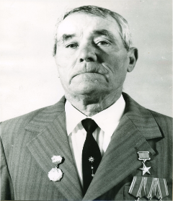
Алексеенко Георгий Иванович
Указом Президиума Верховного Совета СССР от 22 октября 1949 года за исключительные заслуги перед государством, выразившемся в получении в 1948 году от 401 тонкорунной овцы по 6,5 килограмма шерсти в среднем на овцематку и 133 ягнёнка к отбивке на каждые 100 маток присвоено звание Героя Социалистического труда.
Неоднократный участник выставок достижений народного хозяйства СССР. Имеет награды: медали с выставки ВДНХ, медаль «За доблестный труд», 3 (три) ордена Ленина, Звезда героя Социалистического труда.

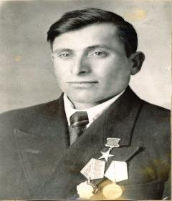
Безгин Сергей Фёдорович
Указом Президиума Верховного Совета СССР от 30 декабря 1950 года за исключительные заслуги перед государством выразившиеся в получении в 1949 году от 573 тонкорунных овец по 6,99 килограммов шерсти в среднем на овцематку и 132 ягнят к отбивке на каждые 100 маток присвоено звание Героя Социалистического труда.
В 1955 – 1956 годы участник выставки ВДНХ в г. Москве. Награждён Большими и Малыми золотыми и серебряными медалями.

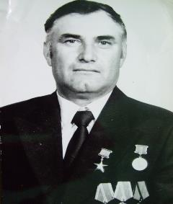
Выблов Василий Дмитриевич
Указом Президиума Верховного Совета СССР от 22 июня 1983 года за выдающиеся достижения в развитии овцеводства и большой личный вклад в выполнении планов и социалистических обязательств по производству и продаже государству шерсти, выращиванию племенных животных присвоено звание Героя Социалистического труда с вручением ордена Ленина и золотой медали «Серп и молот».
Награжден медалью « За доблестный труд» и орденом Трудового Красного Знамени. Семь раз был участником выставки достижений народного хозяйства СССР, награждён Большими и Малыми золотыми и серебряными медалями.
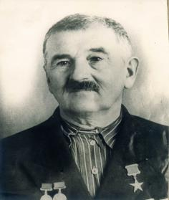
Выблов Семен Наумович
Указом Президиума Верховного Совета СССР от 22 октября 1949 года за исключительные заслуги, выразившиеся в получении в 1948 году от 403 тонкорунных овец по 6,6 килограммов шерсти в среднем на овцематку и 126 ягнят к отбивке на каждые 100 маток присвоено звание Героя Социалистического труда.
Неоднократно участвовал в выставках достижения народного хозяйства СССР.

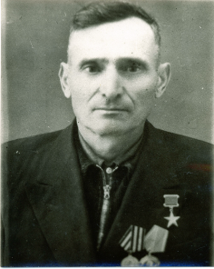
Гайворон Никифор Никифорович
Указом Президиума Верховного Совета СССР от 13 июля 1949 года за исключительные заслуги перед государством, выразившиеся в том, что им в 1948 году выращены при табунном содержании 101 жеребёнок от 104 кобыл присвоено звание Героя Социалистического труда.
Был первым человеком в Ипатовском районе, кому присвоено звание Героя Социалистического труда.
Награждён медалями: «За победу над Германией», « За оборону Кавказа», «За взятие Берлина».

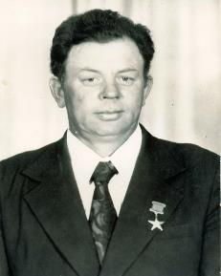
Жихарев Петр Филиппович
Указом Президиума Верховного Совета СССР от апреля 1971года за выдающиеся успехи, достигнутые в развитии сельскохозяйственного производства и выполнении пятилетнего плана продажи государству продукции земледелия и животноводства присвоено звание Героя Социалистического труда.
Петр Филиппович – кавалер двух орденов Трудового Красного Знамени, орденов Ленина и Октябрьской Революции. Имеет медали различного достоинства, полученные на Выставке достижений народного хозяйства СССР.

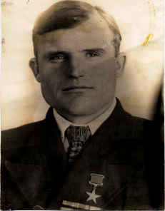
Заливадний Алексей Харитонович
Указом Президиума Верховного Совета СССР от 30 декабря 1950 года за исключительные заслуги перед государством, выразившиеся в получении в 1949 году от 522 голов тонкорунных овцематок по 6,63 килограмма шерсти в среднем на овцематку при выходе 132 ягнят к отбивке на каждые 100 маток присвоено звание Героя Социалистического труда.
За высокие производственные показатели награждён орденом Ленина. Неоднократно являлся участником широкого показа на ВДНХ, награждён Большой золотой медалью, двумя Большими серебряными медалями и 4 бронзовыми медалями.

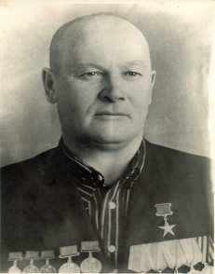
Золотарев Василий Ефимович
Указом Президиума Верховного Совета СССР от 22 октября 1949 года за исключительные заслуги перед государством выразившиеся в получении в 1948 году от 400 тонкорунных овец по 6, 5 килограммов шерсти в среднем на овцематку и 140 ягнят к отбивке присвоено звание Героя Социалистического труда.
Награждён медалями: «За отвагу», «За боевые заслуги», «За победу над Германией».
Награждён: Большой золотой, Большой серебряной и тремя Малыми золотыми медалями ВДНХ СССР, медалью « За трудовую доблесть», двумя орденами Ленина.

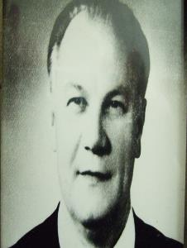
Калягин Виктор Владимирович
Указом Президиума Верховного Совета СССР в 1978 году за внедрение комплексных механических отрядов и успехи в земледелии присвоено звание Героя Социалистического труда с вручением золотой медали «Серп и молот».
Награжден 2-мя орденами Ленина, орденом «Знак Почета», медалью «За доблестный труд».
Почётный гражданин города Ипатова. Почётный гражданин Ставропольского края.

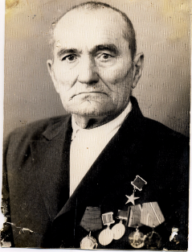
Куценко Прокофий Поликарпович
Указом Президиума Верховного Совета СССР от 22 ноября 1949 года присвоено звание Героя Социалистического труда.
Награждён орденами Красной звезды, Отечественной войны 2- степени и орденом Ленина, медалями «За отвагу», «За освобождение Варшавы», «За победу над Германией».
На выставке достижений народного хозяйства СССР был награжден Большой серебряной медалью и Большими золотыми медалями. Неоднократно награждался Почётными грамотами и ценными подарками за отличные показатели в работе.

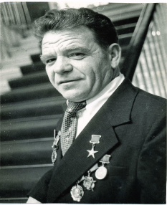
Лесняк Дмитрий Егорович
Указом Президиума Верховного Совета СССР своим Указом в 1977 году за внедрение комплексного метода уборки урожая присвоено звание Героя Социалистического труда.
Награжден орденом Ленина, золотой медалью «Серп и Молот» и грамотой Президиума Верховного Совета СССР.

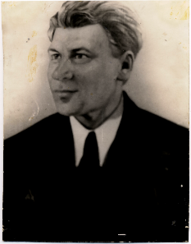
Ливенский Фёдор Сафронович
Указом Президиума Верховного Совета СССР в 1949 году за соучастие в выведении новой тонкорунной породы овец «Ставропольская» присвоено звание Героя Социалистического труда с вручением второго ордена Ленина и Золотой звезды Героя.
За участие в Великой Отечественной войне награждён орденом Красной звезды, медалями «За отвагу» и «За победу над Германией». Награждён орденом Ленина.
Присвоено звание Лауреата Сталинской (государственной) премии.

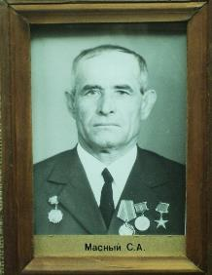
Масный Стефан Александрович
Указом Президиума Верховного Совета СССР от 7 мая 1971 года присвоено звание Героя Социалистического труда.

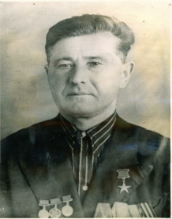
Матлахов Алексей Власович
Указом Президиума Верховного Совета СССР от 30 декабря 1950 года за исключительные заслуги перед государством выразившиеся в получении в 1949 году от 612 голов тонкорунных овцематок по 6,75 килограммов шерсти в среднем на овцематку при выходе 137 ягнят к отбивке на каждые 100 маток присвоено звание Героя Социалистического труда.

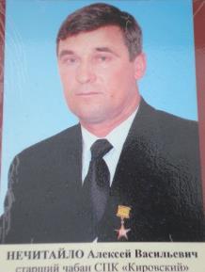
Нечитайло Алексей Васильевич
Постановлением Губернатора Ставропольского края от 23 октября 2007 года № 729 присвоено звание «Герой труда Ставрополья».
Неоднократно награжден Почётной грамотой Министерства сельского хозяйства Ставропольского края и Ипатовской районной администрации.
Признан победителем краевого конкурса «Лучший по профессии» и Постановлением Губернатора Ставропольского края от 06 октября 203 года № 507, награждён медалью «За заслуги перед Ставропольским краем». В 2006 году имя Нечитайло Алексея Васильевича помещено в энциклопедию «Лучшие люди России».
В 2008 г. представлен к награждению медалью «За заслуги перед Отечеством» 2-й степени.

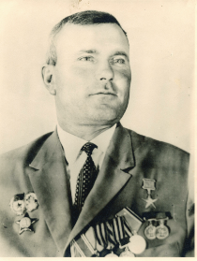
Руденко Василий Стефанович
Указом Президиума Верховного Совета СССР в 1966 году за высокие показатели по получению ягнят и шерсти присвоено звание Героя Социалистического труда.
За участие в Великой Отечественной войне за проявленное мужество и отвагу награждён орденом Красной звезды и пятью боевыми медалями.
Награжден орденом Ленина, орденом Октябрьской революции и другими орденами и медалями. Ему присвоено Почётное звание лауреата Государственной премии СССР.

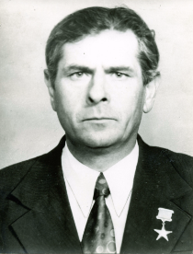
Рыбалко Фёдор Петрович
Указом Президиума Верховного Совета СССР от 10 марта 1976 года за выдающиеся успехи, достигнутые во Всесоюзном социалистическом соревновании и проявленную трудовую доблесть в выполнении заданий девятой пятилетки и принятых обязательств по увеличению производства и продажи государству продуктов животноводства присвоено звание Героя Социалистического труда с вручением ордена Ленина и золотой медали «Серп и молот».
«За участие в Великой Отечественной войне награждён медалью «За отвагу». Имеет медаль «За доблестный труд» в ознаменования 100-летия со дня рождения В.И. Ленина.

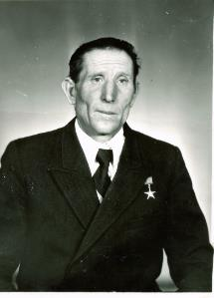
Сивцев Николай Андреевич
Указом Президиума Верховного Совета СССР в марте 1971 года присвоено звание Героя Социалистического труда.
Удостоен орденов Трудового Красного Знамени, Ленина. Кроме того, у него множество медалей, полученных на ВДНХ.

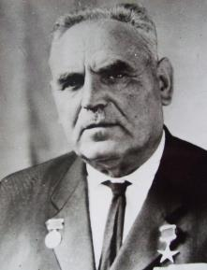
Снеговой Вениамин Власович
Указом Президиума Верховного Совета СССР от 22 марта 1966 года за достигнутые успехи в развитии животноводства увеличении производства и заготовок мяса, молока, яиц, шерсти и другой продукции присвоено звание Героя Социалистического труда с вручением ордена Ленина и золотой медали Серп и Молот.
Присвоено звание Лауреата государственной премии.
Участник широкого показа на ВСХВ и ВДНХ, награждён Большой серебряной, Малой и Большой золотыми медалями.
Указом Президиума Верховного Совета РСФСР присвоено почётное звание Заслуженного зоотехника республики, награждён Всесоюзным обществом «Знание» медалью Карла – Маркса, Министерством совхозов СССР юбилейной медалью В.И. Мичурина, орденом Ленина и орденом Знак Почёта.
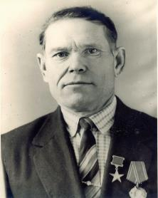
Ткачёв Иван Герасимович
Указом Президиума Верховного Совета СССР от 13 июля 1949 году за исключительные заслуги перед государством, выразившиеся в том, что в 1948 году выращены при табунном содержании 67 жеребят от 67 кобыл присвоено звание Героя Социалистического труда.
За участие в Великой Отечественной войне награждён орденом Красной звезды и медалями: « За боевые заслуги», « За победу над Германией».

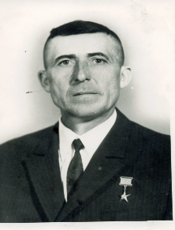
Тупольский Прокофий Яковлевич
Указом Президиума Верховного Совета СССР в 1972 году присвоено звание Героя Социалистического труда.
Награжден орденом Ленина, медалью «За доблестный труд».

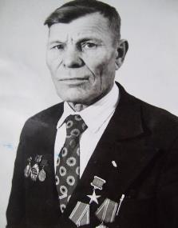
Фомичёв Василий Афанасьевич
Указом Президиума Верховного Совета СССР от 14 июня 1952 года за достижения в 1951 году высоких показателей на уборке и обмолоте зерновых культур комбайном «Сталинец – 6 » с убранной площади за 25 рабочих дней 8 524 центнера присвоено Вам звание Героя Социалистического труда.

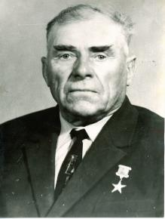
Харечко Григорий Тихонович
Указом Президиума Верховного Совета СССР в 1966 году за высокопроизводительный труд и большой вклад в совершенствование кавказской породы овец присвоено звание Героя Социалистического труда.
Награждён орденом Ленина, медалями «За доблестный труд», ВДНХ, юбилейными, боевыми медалями «За отвагу», «За победу над Германией».

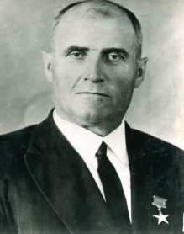
Харечко Дмитрий Тихонович
Указом Президиума Верховного Совета СССР в 1949 году за выращивание к отбивке 140 ягнят от ста овцематок, настриг с каждого животного составил 6,7 килограмма шерсти присвоено звание Героя Социалистического труда.
Награжден золотой медалью «Серп и Молот», орденом Ленина, трудовыми знаками отличия и за участие в Великой Отечественной войне боевыми медалями«За отвагу», «За победу над Германией в Великой Отечественной войне 1941-1945 гг.».

Черниговский Дмитрий Иванович
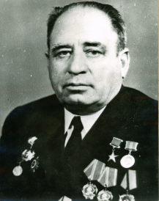
Указом Президиума Верховного Совета СССР от 22 октября 1949 года за исключительные заслуги перед государством выразившиеся в получении в 1948 году от 1440 тонкорунных овец по 6,5 килограмма шерсти в среднем на овцематку и 128 ягнят к отбивке на каждые 100 маток присвоено звание Героя Социалистического труда.

4. Туристская инфраструктура.
4.1.Информационная справка о транспортном обеспечении.
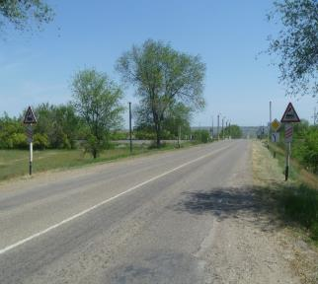
Административным и культурно-хозяйственным центром Ипатовского городского округа является город Ипатово, находящийся в 120 км от краевого центра г. Ставрополя и связан с ним автомобильной дорогой Федерального значения А-154 «Астрахань-Элиста-Ставрополь» и железной дорогой «Элиста-Ставрополь».
Кроме того через Ставрополь и Светлоград проложена однопутная тепловозная линия от станции Кавказская на Элисту с ответвлением на Будённовск. Всё железнодорожное хозяйство находится в ведении ОАО «РЖД».
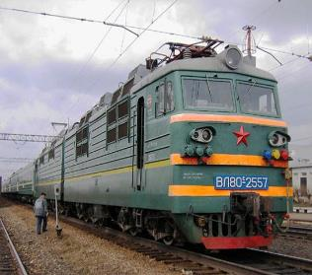
Город Ипатово находится в восточной части Ипатовскогорайона и связан со всеми населенными пунктами асфальтовыми дорогами. Протяжённость автомобильных дорог общего пользования Ипатовского муниципального района Ставропольского края составляет 999 километров, в том числе: федеральных – 45 километров, краевых – 161километр, муниципальных – 793 километра.
В Ипатовском городском округе , в основном,
решена задача обеспечения круглогодичного проезда всех видов автомобильного транспорта.

4.2.Информационная справка о системе телекоммуникационной связи.

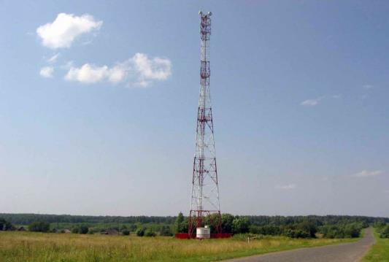

В каждом населенном пункте Ипатовского городского округа имеется проводная телефонная связь и возможность выхода в сеть «Интернет». Для увеличения пропускной способности и качества предоставляемых услуг населению в г. Ипатово, с. Золотаревка, с. Лиман и в пос. Советское Руно были подведены оптико-волоконные линии связи. Для обеспечения мобильной связи и «мобильного Интернета» на территории Ипатовского района установлены 48 башен сотовой связи операторов «Билайн», «Мегафон», «МТС».
В рамках Федеральной целевой программы «Развитие телерадиовещания в Российской Федерации на 2009–2015 годы» на территории Ипатовского района планируется переход на цифровое телевидение.

4.3.Информационная справка об объектах торговли и бытового обслуживания, которые могут заинтересовать туристов.
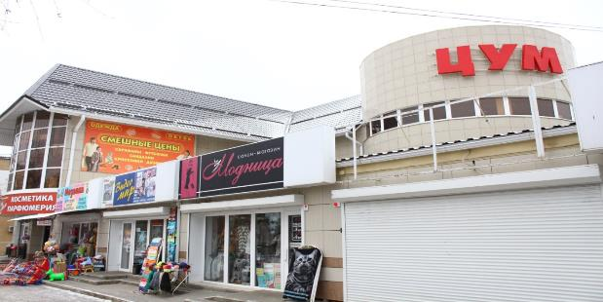
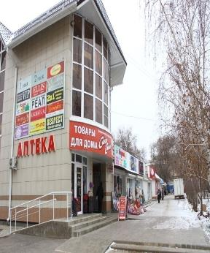
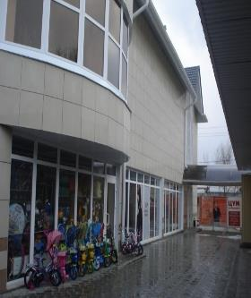
Торговый центр «ЦУМ»
г. Ипатово, ул. Орджоникидзе, 60 в
Режим работы
с 8.00 до 16.00 часов

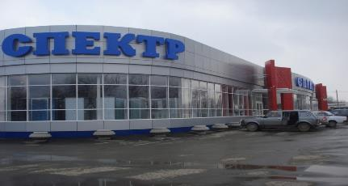
Магазин «Спектр»
г. Ипатово, ул. Гагарина, 93А
Режим работы
с 8.00 до 18.00 часов

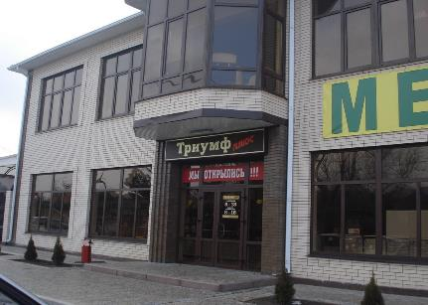
Торговый дом
«Триумф»
г. Ипатово
ул. Свердлова 30А.
Режим работы
с 8.00 до 18.00 часов
суббота, воскресенье
с 8-00 до 16- 00.

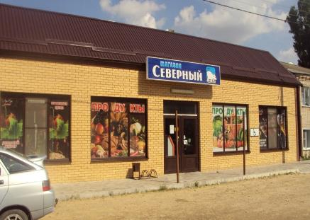
Магазин «Северный»
г. Ипатово, ул. Железнодорожная, 83а
Режим работы:
с 8.00 до 22.00 часов

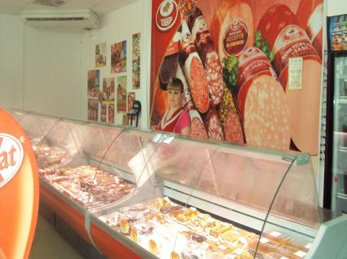

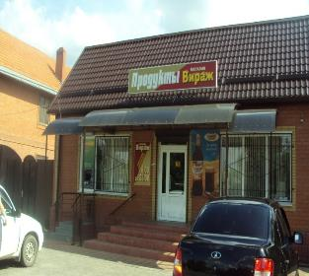
Магазин «Вираж»
г. Ипатово, ул. Свердлова, 68
Режим работы:
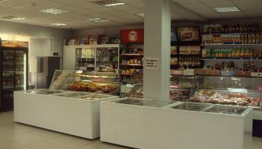
с 8.00 до 22.00 часов

Бытовые услуги
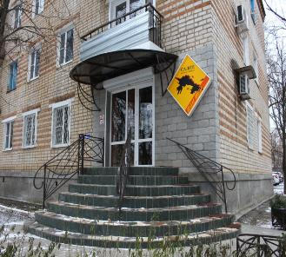
Салон красоты «Жан-Жен»
парикмахерские услуги, маникюр, педикюр
г. Ипатово, ул. Профсоюзная, 38/2
Режим работы:
с 9.00 до 17.00 часов

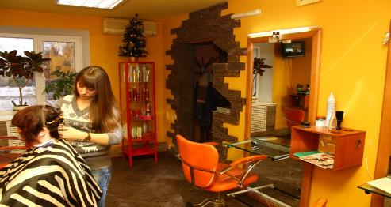

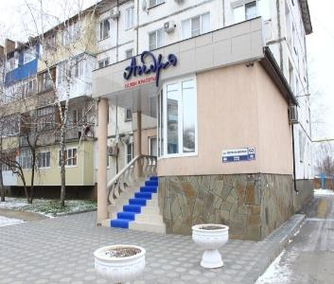
Салон красоты
«Андрэ»

парикмахерские услуги, маникюр, педикюр, солярий, массаж
г. Ипатово, ул. Первомайская,62

Режим работы:
с 8.00 до 19.00 часов
воскресенье
с 9.00 до 15.00 часов

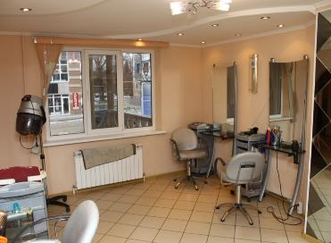

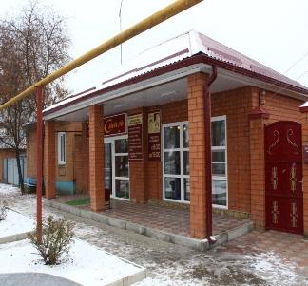
Салон красоты
«Стиль»
парикмахерские услуги, маникюр, педикюр
г. Ипатово, ул. Ленина,278

Режим работы: с 8.00 до 19.00 часов
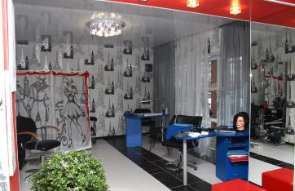

4.4.Информационная справка об объектах
общественного питания.
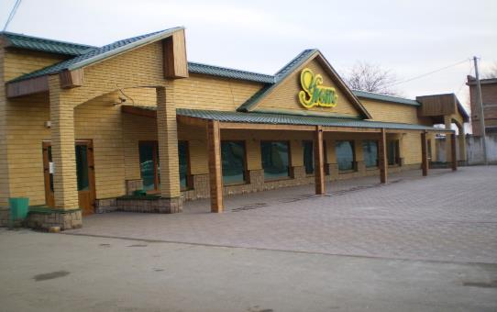
Кафе «УЮТ»
г. Ипатово, ул. Заречная, 80
Режим работы:
с 10.00 до 23.00 часов

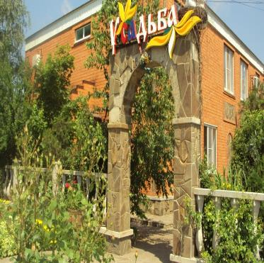

Кафе «Усадьба»
г. Ипатово, ул. Ленинградская, 6
Режим работы:
с 10.00 до 24.00 часов

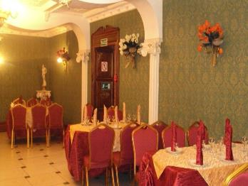

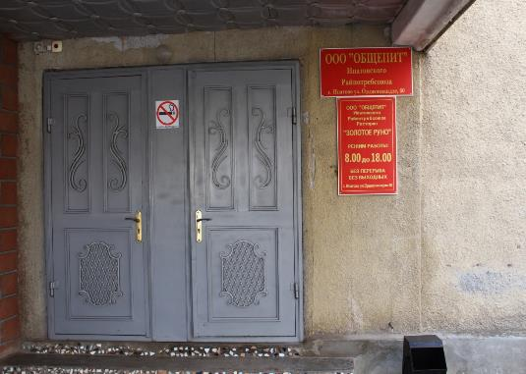
ООО «Общепит» Ипатовского райпотребсоюза

г. Ипатово, ул. Орджоникидзе, 62
Режим работы:
с 8.00-до 18.00 часов
дополнительную информацию можно получить по телефону: 8(86542) 5-63-77

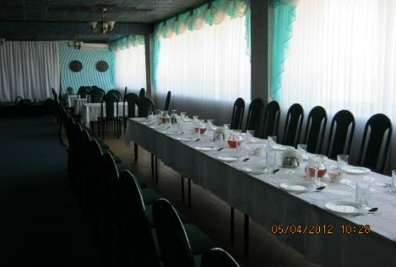

4.5.Информационная справка об объектах размещения.
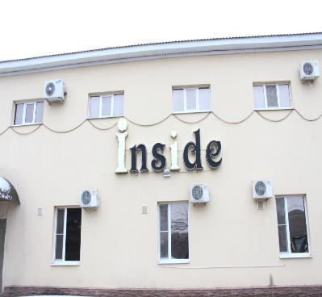

Гранд Отель «Сервис-Гранд»
г. Ипатово, ул. Степная, 6
e-mail: Inside-26@mail.ru

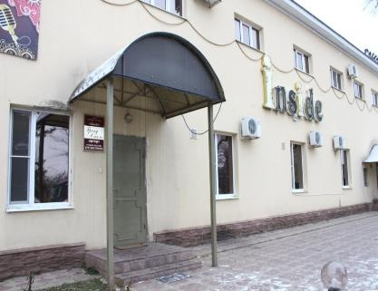

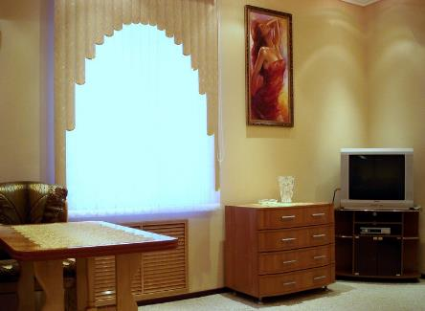

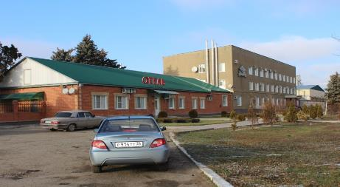
Гостиница
«ЕвроОтель»
г. Ипатово, ул. Заречная, 32
контактный телефон:
по вопросам безналичного расчета 8(86542) 2-21-49 с 8.00-17.00
бронирование номеров: 89624213651

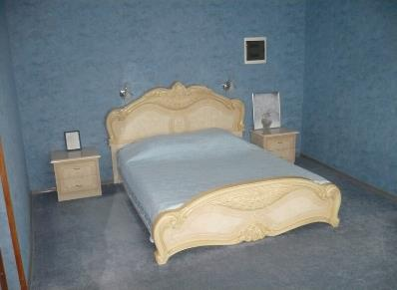
двухкомнатный люкс «голубой»

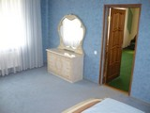

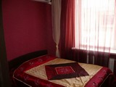

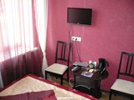

двухместный люкс «красный»

4.6.Информационная справка об объектах досуга и развлечения.

Список учреждений культуры Ипатовского городского округа Ставропольского края:
МКУК «Большая Джалга СКО», с. Большая Джалга, ул. Базарная, 6
МКУК «Большевистское СКО», п. Большевик, ул. Ленина, 1
МКУК «Бурукшунское СКО», с. Бурукшун, пер. Музыкальный, 4
МКУК «Винодельненский ДК», п. Винодельный, ул. Советская, 1
МКУК «ДобровольненскийДК», с. Добровольное, ул. Ленина, 126
МКУК «Золотаревское СКО», с. Золотаревка, ул. Юбилейная, 39
МКУК «Кевсалинское СКО», с. Кевсала, ул. Ленина, 165
МКУК «Красочное СКО», п. Красочный, ул. Центральная, 8
МКУК «Леснодачненское СКО», с. Лесная Дача, ул. Мира, 8
МКУК «Кевсалинское СКО», с. Кевсала, ул. Ленина, 165
МКУК «Лиманское СКО», с. Лиман, ул. Ленина, 71
МКУК «Малобарханчакское СКО», а. Малый Барханчак, ул. Центральная, 14
МКУ «Центр культуры и досуга», с. Октябрьское, ул. Калинина, 122/1
МКУК «Первомайское СКО», с. Первомайское, ул. Попова, 37
МКУК «Советскорунное СКО», п. Советское Руно, Центральная площадь, 2
МКУК «Тахтинское СКО», с. Тахта, ул. Ленина, 115
МКУК «Кевсалинское СКО», с. Кевсала, ул. Ленина, 165
МБУК «Централизованная клубная система», г. Ипатово, ул. Ленина, 111
МКУК «Кевсалинское СКО», с. Кевсала, ул. Ленина, 165
ММБУК «Культурно-досуговый центр», г. Ипатово, ул. Ленина, 109
МБУ «Ипатовский парк культуры и отдыха», г. Ипатово, ул. Орджоникидзе, 78
РМКУК «Ипатовская межпоселенческая центральная библиотека», г. Ипатово, ул. Ленина,111
ГБУК «Ипатовский краеведческий музей», г. Ипатово, ул. Ленинградская, 57.

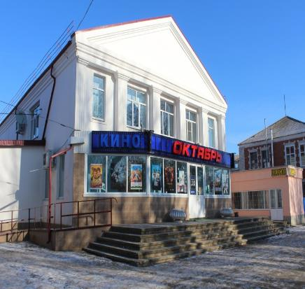
Межпоселенческое муниципальное бюджетное учреждение культуры «Культурно-досуговый центр» Ипатовского района Ставропольского края
г. Ипатово, ул. Ленина, д. 109
тел. 8(86542) 2-19-05

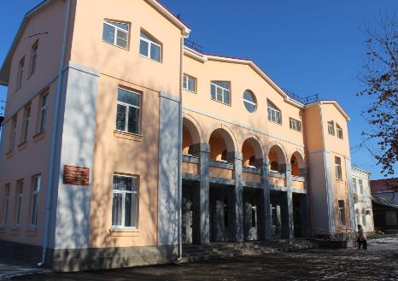
Муниципальное бюджетное учреждение культуры «Ипатовская централизованная клубная система» Ипатовского района Ставропольского края
Адрес: г. Ипатово, ул. Ленина, д. 111,
Интересующую информацию можно получить по тел. (865-42) 5-64-03

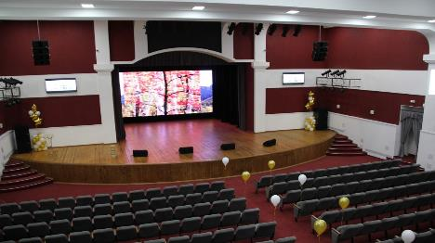

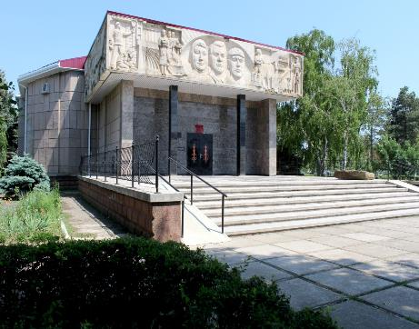
Государственное бюджетное учреждение культуры Ставропольского края «Ипатовский районный краеведческий музей»
г. Ипатово, ул. Ленинградская, д. 57,
интересующую информацию можно получить по тел. (865-42) 5-68-92
сайт: www.museum.ru/m 1421

4.7.Информационная справка об объектах здравоохранения.

Наименование лечебно-профилактических учреждений на территории Ипатовского городского округа Ставропольского края:

Центральная районная больница, г. Ипатово, ул. Гагарина, 123, тел. 8(86542) 2-12-03
Райполиклиника, г. Ипатово, ул. Гагарина, 106, тел. 8(86542)2-34-03
Детская поликлиника ул. Орджоникидзе, тел. 8(86542) 2-45-03
Стоматологическая поликлиника, г. Ипатово, ул. Степная, 3, тел. 8(86542) 5-85-19
ГБУЗ СК «Краевая туберкулезная больница» с. Бурукшун
Участковая больница, с. Тахта, ул. Мира, 69 тел. 8(86542) 41-0-03
ФАП с. Лесная Дача, ул. Ленина, 10, тел. 8(86542) 43-8-22
ФАП Красная поляна, ул. Механизаторов, 6 тел. 8(8642) 43-5-02
Участковая больница п. Красочный, ул. Строительная 4, тел 8(86542) 64-7-61
ФАП Мало-Ипатовский, ул. Западная, 7, тел. 8(86542) 64-3-41
ФАП Горлинка, ул. Молодежная,2/3, тел. 8(86542) 64-2-25
ФАП Ново-Красочный, ул.Пролетарская, 1/2, тел. 8(86542) 64-1-30
Амбулатория с. Золотаревка, ул. Первомайская, 80, тел. 8(86542) 60-7-53
ФАП Софиевский городок, ул. Зеленая, 4
ФАП с. Родники, ул. Солнечная, 9 кв. 2 тел. 8(86542) 60-2-57
ФАП с. Софиевка, ул. Пролетарская,49, тел. 8(86542) 60-8-31
Амбулатория п. Советское Руно, ул. Больничная, 9, тел.8(86542) 66-1-30
ФАП п. Двуречный, ул. Совхозная, 10, тел. сот. 89633847915
Амбулатория п. Большевик, ул.Мира, 32 тел. 8(86542)34-2-34
ФАП п. Верхне-Тахтинский, ул.Северная, 9 , тел. 89614901275
ФАП п. Правокугультинский, ул. Юбилейная, 4 кв. 2
ФАП п. Залесный, Песчаная, 18, тел. 89034090446
Амбулатория с. Кевсала, ул. Кирова, 56 тел. 8(86542) 31-2-04
Амбулатория с. Лиман, ул.Школьная, 19А, тел. 8(86542) 65-1-52
ФАП х. Веселый, ул.Е. Хомик, 44
ФАП х. Мелиорация, ул. Шоссейная, 15
ФАП а. Юсуп-Кулак, ул. Центральная, 62
ФАП п. Винодельненский, ул. Мира, 2 тел. 8(86542) 66-6-30
Амбулатория с. Большая Джалга, ул. Лермонтова, 34, тел. 8(86542) 33-1-33
Амбулатория с. Первомайское, ул. Попова, 32тел. 8(86542) 45-6-86
Амбулатория с. Добровольное, ул. Молодежная 8, кв. 1, тел. 8(86542) 46-5-98
Амбулатория с. Октябрьское, ул. Октябрьская, 146, 8(86542) 61-1-45
Амбулатория с. Бурукшун, пер. Партизанский, 2, тел. 8(86542) 32-1-39
Амбулатория а. Малый Барханчак, ул.Центральная, 13, тел. 8(86542) 68-6-60

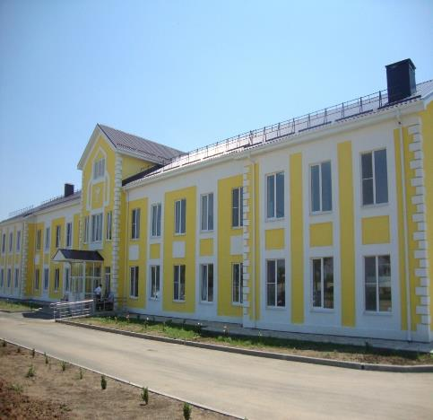
ГБУЗ «Ипатовская центральная районная больница»
г. Ипатово, ул. Гагарина,123
тел. 8(86542) 2-21-82,
5-71-66

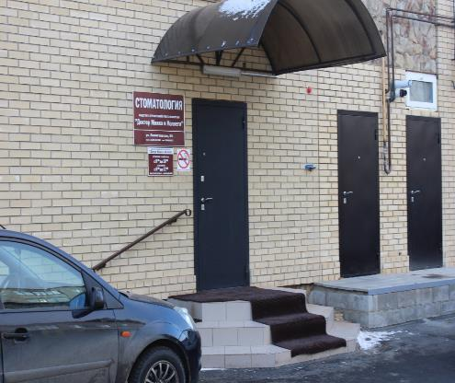

Стоматологическая клиника «Доктор Минко и коллеги»
г. Ипатово, ул. Ленинградская, 54
режим работы:
с 8.00 до 18.00 часов
суббота с 8.00до 12.00 часов
Выходной: воскресенье

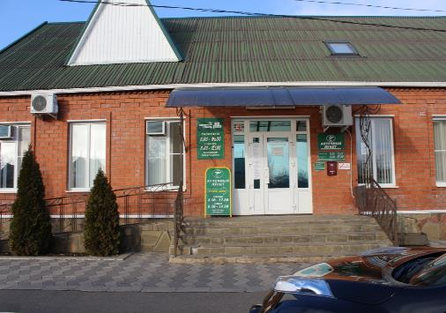
ООО Медицинский Центр «Ваш Доктор»

г. Ипатово, ул. Свердлова 85 б
тел 8(86542) 5-70-03, 5-77-03
Режим работы :
с 8.00 до 17.00 часов
Суббота
с 8.00 до 14.00 часов
Выходной: воскресенье

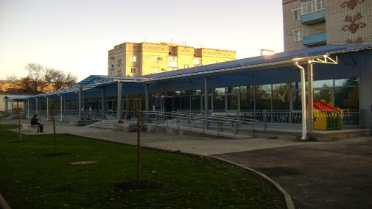
ГБУЗ СК Детская поликлиника

г. Ипатово, ул. Орджоникидзе, 66

телефон для справок: 8(86542) 2-45-03

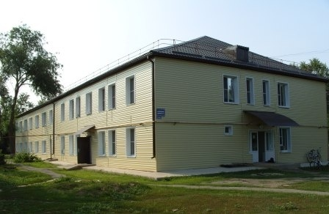
ГБУЗ СК «Краевая туберкулезная больница» с. Бурукшун,

с. Бурукшун, ул. Мира, 64
тел. 8(86542) 32-0-30

4.8. Информационная справка о наличии банкоматов на территории
Ипатовского городского округа Ставропольского края.
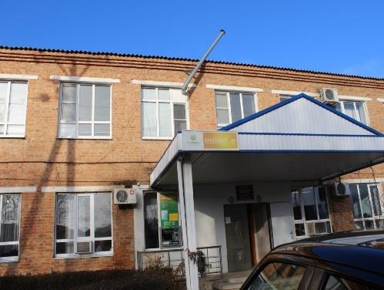

Все муниципальные образования, расположенные на территории Ипатовского городского округа Ставропольского края оснащены банкоматами ОАО «Сбербанк России».
а. Малый Барханчак, ул. Центральная, 16
г. Ипатово, ТД «Максимум», ул. Ленинградская, 43
г. Ипатово, ул. Гагарина, 106
г. Ипатово, ул. Гагарина, 123
г. Ипатово, ул. Гагарина, 106
г. Ипатово, ул. Школьная, 33
г. Ипатово, ул. Гагарина, 67А
г. Ипатово, ул. Заречная, 30
г. Ипатово, ул. Ленина, 124 магазин «Союз»
г. Ипатово, ул. Ленина, 303, магазин «Магнит»
г. Ипатово, ул. Орджоникидзе, 101
г. Ипатово, ул. Орджоникидзе,60-в, магазин «Цум»
г. Ипатово, ул. Орджоникидзе, 68
г. Ипатово, ул. Свердлова, 168
г. Ипатово, ул. Свердлова, 4
г. Ипатово, ул. Степная, 3
п. Большевик, ул. Советская,9
с. Бурукшун, ул. Советская, 17
п. Винодельненский, ул. Ленина, 39
с. Красная Поляна, ул. Механизаторов, 9
п. Красочный, ул. квартальная, 12
п. Советское руно, ул. Центральная, 3
с. Большая Джалга, ул. Советская, 1
с. Большая Джалга, ул. Советская, 5
с. Добровольное, ул. Мира, 20
с. Золотаревка, ул. Почтовая, 5
с. Кевсала, ул. Торговая, 11с. Лиман, пер. 60 лет ВЛКСМ, 3
с. Октябрьское, ул. Ленина, 153-А
с. Первомайское, ул. Школьная, 5
с. Тахта, ул. Ленина, 119

5. Рекреационная сеть.
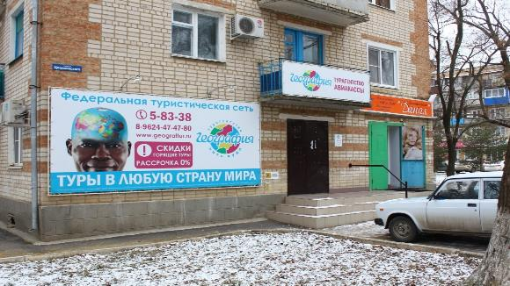
5.1. Информационная справка об учреждениях туристского профиля.

Федеральная туристическая сеть «География»
Ставропольский края, г. Ипатово, ул. Орджоникидзе, 101
Адрес официального сайта www.geograftur.ru
Адрес электронной почты: Geograftour-ipatovo@mail.ru

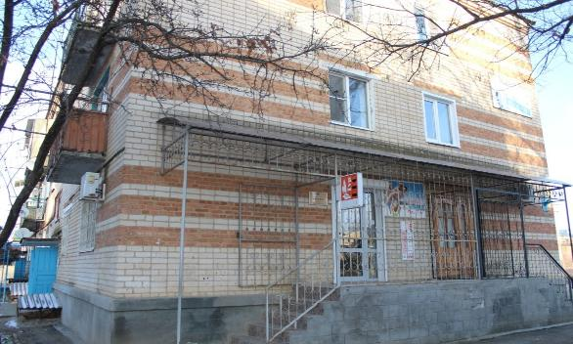
Туристическое агенство «Арго-тур»
Ставропольский край, г. Ипатово, ул. Профсоюзная, 40, офис 16.
Адрес официального сайта в информационно-телекоммуникационной сети «Интернет» :www.argot.ru
Адрес электронной почты: argo_tur@mail.ru

5.2. Информационная справка
о санаторно-курортных учреждениях.

Санаторно-курортные учреждения на территории Ипатовского городского округа Ставропольского края отсутствуют.
В г. Ипатово имеются две скважины №1-ИП и №2-ИП минеральных вод с уникальными лечебными свойствами, принадлежащие ООО «Минеральные воды».
В 2012 году проведены исследования в ФГУ «Пятигорском Государственном НИИ курортологии Федерального медико – биологического агентства» и получены медицинские заключения. В соответствии с медицинским заключением представленной воды скважины № 2-ИП данный образец является безвредной в токсикологическом отношении по исследованным показателям. При соответствии количества и качественного состава микрофлоры эпидемиологическим стандартам безопасности, представленная вода может быть использована для внутреннего (питьевого) применения. Вода имеет минерализацию (3,2 г/л), которая делает ее соответствующей требованиям ГОСТ 13273-88, предъявляемым к минеральным питьевым водам. Терапевтическое действие воды при внутреннем использовании обосновано по ее ионному составу.
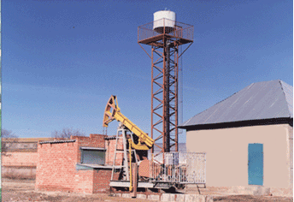
Представленная вода не имеет прямых аналогов среди зарегистрированных в ГОСТ 13273-88 питьевых минеральных вод. Конкретные показания для использования воды в лечебных целях определяются близостью физико - химических свойств представленной воды к аналогичным показателям известных лечебно-столовых минеральных вод Ижевского № 1, и Хиловского типов (ГОСТ 13273-88, С. 8-9).
Подземная рассольная минеральная вода скважины № 1-ИП относится к йодо–бромным, борным и минеральным водам хлоридного натриевого состава с повышенным содержанием органических веществ и железа. Произведено вакумирование и упаривание нативного рассола минеральной воды скважины № 1-ИП до состояния минеральной соли. Общая минерализация– 51 г/л (для сравнения, минерализация воды в Черном море – 35-45,8 млг/л; в Каспийском, в северной части – 11-13 млг/л). Вода термальная, температура 58 градусов.
Воды подобного состава могут использоваться в курортной практике для бальнеологических целей (наружное применение) в виде ванн, бассейнов, как в нативном состоянии, так и при разбавлении при условии санитарно –бактериологического благополучия воды и водозабора (контроль местными органами Роспотребнадзора) в соответствии с медицинскими показаниями.
Все эти природные богатства дают большие возможности для создания бальнеологического центра с бассейном и водолечебницей и доступность населения к водолечению перспективно развивающегося Ипатовского района.
Главная задача, в рамках эффективного использования имеющегося потенциала – поиск заинтересованного инвестора.

5.3. Информационная справка
об учреждениях детского отдыха.
Туристско-краеведческое направление деятельности муниципального казённого образовательного учреждения дополнительного образования детей центра дополнительного образования детей Ипатовского городского округа Ставропольского края, расположенного по адресу г. Ипатово, ул. Ленина,113, предусматривает работу по дополнительному образованию и воспитанию обучающихся в рамках образовательных программ, направленных на осуществление целей и задач по развитию разнообразных способностей обучающихся.
Открытость, мобильность и гибкость, программ дополнительного образования, применяемых в туристско-краеведческой работе педагогов, позволяет быстро и точно реагировать на образовательный запрос семьи, создавать устойчивую среду развития школьников, формировать осознанную гражданскую позицию, укреплять здоровье, формировать всесторонне развитую личность гражданина и патриота.
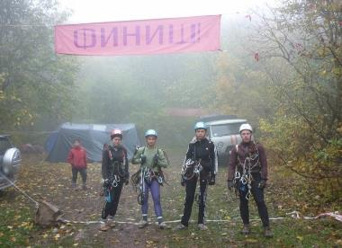
Туристско-краеведческое направление охватывает основную массу обучающихся всех возрастов. Туристско-краеведческие объединения младших школьников работают по программе «Туристёнок». В сетке часов всех остальных объединений, включая военно-патриотические объединения существенную часть занимает туристско-краеведческая подготовка и основные разделы программы «Школа безопасности».
Туристско-краеведческое направление деятельности учреждения предусматривает проведение большого количества массовых мероприятий соревновательного характера, позволяющих оценить качество работы педагогов и способности обучающихся. Образовательно-воспитательный процесс по туристско-краеведческому направлению осуществляют 11 педагогов дополнительного образования. Все педагоги имеют стаж педагогической работы свыше 10 лет; 8 педагогов имеют высшую и первую квалификационную категории.
Вся работа предполагает следующие виды деятельности: образовательную, информационно-методическую, массовую и досуговую, работу по социально-психологической адаптации обучающихся.
Образовательная деятельность осуществляется по следующим образовательным программам: «Туристёнок», «Туристы-спасатели», «Пешеходный туризм», «Туристы-краеведы».
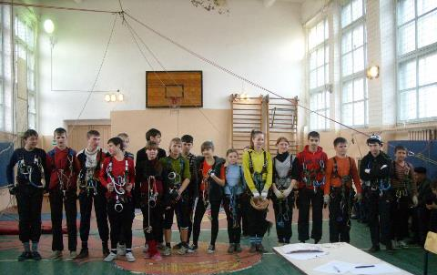
Муниципальное автономное образовательное учреждение дополнительного образования детей «Детский оздоровительно-образовательный центр «Лесная сказка» Ипатовского муниципального района Ставропольского края расположен в живописном лесу на территории охраняемого природного заказника «Лесная Дача». Это экологически чистый район с особыми климатическими условиями. Территория центра огорожена металлической оградой. На территории центра площадью 3 гектара компактно расположены 26 жилых деревянных павильонов. Каждый павильон вмещает 6-7 человек. За каждым отрядом закреплён воспитатель и два вожатых. Отряды формируются по возрастным категориям. Состав младших отрядов – 25 человек, старших – до 30 человек.
Центр оснащён водопроводом, электричеством, телефонной связью. Жилая зона оборудована летними туалетами, столиками, скамейками, качелями. В Центре установлены и успешно функционируют в летний период два плавательных бассейна открытого типа, оборудованные системой фильтрации и обеззараживания воды.
В центре имеются душевые с горячей водой, комната гигиены для девочек, прачечная. В достаточном количестве имеется теле- и видеоаппаратура, а также всё необходимое оборудование для музыкального сопровождения различных мероприятий.
В центре организовано пятиразовое, сбалансированное витаминизированное питание. В рационе только натуральные продукты высокого качества, свежие фрукты и овощи, кондитерские изделия, мороженое. Меню согласовано с ТОУ Роспотребнадзора СК по Ипатовскому району. При расчете меню учитывается норма необходимых продуктов питания на одного ребенка в день и соотношение белков, жиров, углеводов.
Пищеблок центра вместимостью 130 человек оснащен всем необходимым технологическим оборудованием. Кухня и столовая укомплектованы необходимым количеством кухонной и столовой посуды.
В штате центра врач-педиатр и медицинская сестра. В их обязанности входит гигиеническое воспитание и образование детей и подростков, контроль качества поставляемых сырых продуктов и готовых блюд, ежедневный медицинский осмотр детей, профилактика заболеваний, лечение, закаливание, и прочие оздоровительные мероприятия.
Охрана центра в период лагерных смен осуществляется вооружённым нарядом отдела внутренних дел Ипатовского района.
В целях осуществления противопожарных мер в центре проводятся все необходимые мероприятия. Центр оснащён противопожарным оборудованием. Все помещения оборудованы пожарной сигнализацией.
Педагогический коллектив формируется из числа опытных педагогических работников образовательных учреждений Ипатовского района и студентов высших и средних специальных учебных заведений нашего края.
Работа каждой смены центра организована по пяти направлениям:
- Военно-патриотическому;
- Туристско-краеведческому;
- Физкультурно-спортивному;
- Художественно – эстетическому;
- Эколого-биологическому.
В центре работают спортивные секции. Штат Центра формируется из числа опытных педагогических работников образовательных учреждений Ипатовского муниципального района и студентов высших и средних специальных учебных заведений Ставропольского края.

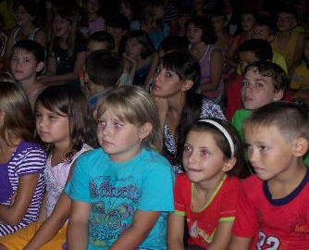
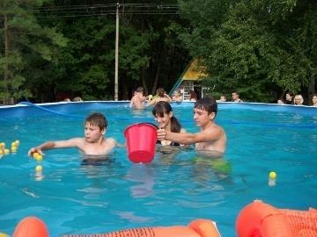
Каникулы, каникулы – весёлая игра!

5.4. Информационная справка о туристских маршрутах
по территории Ипатовского муниципального района
Ставропольского края.

Предлагаемые туристские маршруты по территории Ипатовского городского округа Ставропольского края.

Программа «Две культуры».
Программа сочетает знакомство с культурой и бытом населения Ипатовского района.
Продолжительность экскурсионной программы – 2 дня (с проживанием в г. Ипатово). Заявка на экскурсию принимается за 2 недели до посещения. Передвижение осуществляется на личном автотранспорте.
Начало экскурсии в г. Ипатово: посещение краеведческого музея, знакомство с архитектурными достопримечательностями города Ипатово, памятниками, мемориальным комплексом, погибшим в годы Гражданской и Великой Отечественной войны. Посещение Центра дополнительного образования детей, детской художественной школы, детской школы искусств, парка культуры и отдыха, Культурно – Досугового Центра (возможность просмотра кассовых кинофильмов).
Переезд на территорию муниципального образования Мало – Барханчакского сельсовета (аулы Верхний Барханчак, Малый Барханчак и Нижний Барханчак). Знакомство с историей заселения территории татарами. Посещение этнографического музея. Знакомство с жизнью, культурой и бытом татар. Посещение Дома культуры.

Экскурсионная программа по православным храмам и церквям
Ипатовского городского округа.

Программа предлагает посещение церквей и храмов Ипатовского городского округа. Программа может быть реализована как за один день, так и за два дня (с проживанием в г. Ипатово). Заявка на экскурсию принимается за 2 недели до посещения. Передвижение осуществляется на личном автотранспорте.
Начало программы в городе Ипатово. Посещение храма Вознесение Господне. Знакомство с историей освещающей создание храма. Посещение Божественной литургии.
Переезд в село Октябрьское. Посещение храма Усекновения Главы Святого Иоанна Предтечи с. Октябрьское Ипатовского района. Знакомство с историей освещающей создание храма Усекновения Главы Святого Иоанна Предтечи, посещение вечернего Богослужения. Встреча с казаками Ипатовского станичного казачьего общества.
При двухдневном туре: дополнительно посещение храма святого великомученника Георгия Победоносца в с. Первомайское.

Программа активного отдыха.
Программа предлагает возможность познавательного активного отдыха и оздоровительного туризма. Заявка на экскурсию принимается за 2 недели до посещения. Передвижение осуществляется на личном автотранспорте.
Продолжительность экскурсионного тура по желанию граждан от 1 до 2 дней.
1-й день: посещение (в осенний период) муниципального автономного образовательного учреждения дополнительного образования детей «Детский оздоровительно-образовательный центр «Лесная сказка» Ипатовского муниципального района Ставропольского края, расположенного в живописном лесу на территории охраняемого природного заказника «Лесная Дача» с посещением государственного природного заказника « Лесная Дача».
К услугам отдыхающих рыбалка на водоеме (с. Красная Поляна), мангалы, проживание на территории детского оздоровительного учреждения «Лесная сказка».
2-й день: посещение Дома культуры в с. Б.Джалга, знакомство с народным ансамблем «Золотая осень», знакомство историей зарождения и развития племенного овцеводства, фотографирование у ветряной мельницы, переезд в с. Бурукшун с посещением Дома культуры, нового спортивного зала, экскурсия в государственный природный заказник «Бурукшунский».

По желанию заказчиков все представленные маршруты можно комплектовать.

Телефон для справок: 8(86542) 2-12-62, 5-79-90

5.5. Информационная справка о ежегодных традиционных праздниках, фестивалях и иных мероприятиях, проводимых на территории Ипатовского городского округа Ставропольского края.

На территории Ипатовского городского округа Ставропольского края ежегодно проводятся районные мероприятия, многие из которых стали уже традиционными:
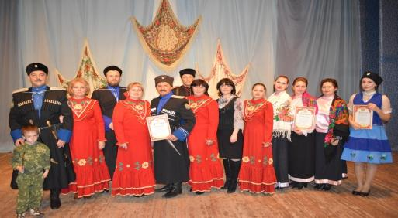
Районный фестиваль казачьей песни
«Степной задор»
участники фестиваля 2014 год

- районный конкурс патриотической песни «Солдатский конверт»;
- фестиваль детских театральных коллективов «Театральная весна, 2013»;
- районный фольклорный фестиваль «Дружба народов»;
- районный фестиваль детского творчества «Юные дарования»;
- районный праздник «День работника культуры»;
- фестивали художественного творчества детей и взрослых с ограниченными возможностями здоровья;
- выставка народно-прикладного искусства, посвящённая Дню народного единства»;
- районный молодёжный фестиваль «Мы молоды, веселы, талантливы!»;
- кинофестиваль, посвящённый Дню Героев Отечества;
- районный фестиваль «Под славным символом страны»;
- районная развлекательная программа «Один за всех и все за одного!»;
- районный фестиваль казачьей песни «Степной задор»;
- районный конкурс «Казачья краса».
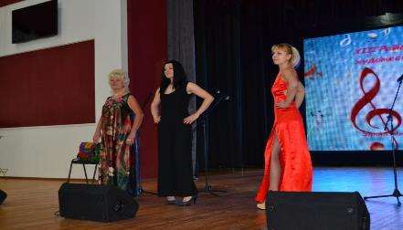
ХIII районный фестиваль художественного творчества людей с ограниченными возможностями здоровья

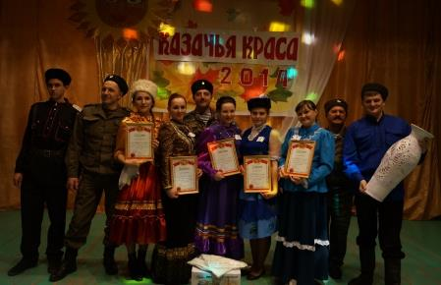

районный конкурс
«Казачья краса»

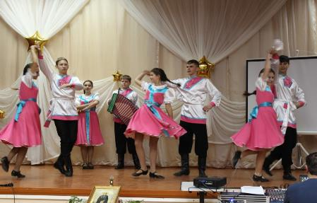

районный фольклорный фестиваль «Дружба народов»

6. Развивающиеся виды туризма на территории
Ипатовского городского округа Ставропольского края.

На территории Ипатовского муниципального района Ставропольского края в перспективе планируется развивать следующие виды туризма:
- экологический;
- рыболовный;
- охотничий.

_____________________________________

